ОСНОВНЫЕ ПОКАЗАТЕЛИ СОЦИАЛЬНО-ЭКОНОМИЧЕСКОГО ПОЛОЖЕНИЯ МУНИЦИПАЛЬНОГО ОБРАЗОВАНИЯ ЗА 2024 ГОД

Наименование показателя | Январь-декабрь  2024 | Изменение показателей  к аналогичному периоду прошлого года, %
Оборот организаций, млн. руб. | 171028,4 | 100,1
Объем отгруженных товаров собственного производства, млн. руб. | 114497,5 | 105,8
Прибыль (убыток) до налогообложения, млн. руб. | 5836,8 | 20,5
Инвестиции в основной капитал, млн. руб.  (оценка) | 5983,4 | 86,3
Официально признаны безработными¹⁾, чел. | 43 | - 14,0
Среднесписочная численность работников  (без внешних совместителей)  (без субъектов малого предпринимательства), чел. | 19216 | 100,8
Среднемесячная начисленная заработная плата одного работника, руб. | 80504,6 | 115,5
Введено жилых домов за счет всех источников финансирования, кв. м общей площади | 5806 | 102,0
¹⁾ По данным Государственного казенного учреждения службы занятости населения Свердловской области «Верхнесалдинский центр занятости»

ХАРАКТЕРИСТИКА ОРГАНИЗАЦИЙ

На 01.01.2025 года по Верхнесалдинскому муниципальному округу количество хозяйствующих субъектов составило 1235 единиц, в том числе юридические лица – 404, индивидуальные предприниматели – 831.
В соответствующем периоде прошлого года количество хозяйствующих субъектов составило 1207 единиц, в том числе юридические лица – 401, индивидуальные предприниматели – 806.

ПРОИЗВОДСТВО ТОВАРОВ И УСЛУГ

Оборот по организациям, не относящимся к субъектам малого предпринимательства, за период с начала года составил 171028,4 млн. рублей, что выше уровня соответствующего периода прошлого года на 0,1%.

Оборот организаций,
не относящихся к субъектам малого предпринимательства,
по видам экономической деятельности
в действующих ценах
 | Январь-декабрь 2024,  млн. рублей | Темп роста  к аналогичному периоду прошлого года, %
Всего | 171028,4 | 100,1
в том числе:
обрабатывающие производства | 107621,8 | 104,0
обеспечение электрической энергией, газом и паром; кондиционирование воздуха | 638,5 | 35,2
строительство | Х | 123,1
оптовая и розничная торговля; ремонт автотранспортных средств, мотоциклов, бытовых изделий и предметов личного пользования | 56398,1 | 90,5
транспортировка и хранение | Х | 136,8
государственное управление и обеспечение военной безопасности; социальное страхование | Х | 137,3
образование | 82,4 | 110,2
здравоохранение и предоставление социальных услуг | 461,0 | 122,4

Объем отгруженных товаров собственного производства,
выполненных работ (услуг) организациями
 | Январь – декабрь 2024,  млн. рублей | Темп роста  к аналогичному периоду прошлого года, %
Обрабатывающие производства | 107427,4 | 104,3
Обеспечение электрической энергией, газом и паром; кондиционирование воздуха | 638,5 | 35,2

СТРОИТЕЛЬСТВО

 | Январь–декабрь 2024,  кв. м | Темп роста  к аналогичному периоду прошлого года, %
Введено жилых домов за счет всех источников финансирования, общей площади | 5806 | 102,0

ИНВЕСТИЦИИ

 | Январь-декабрь 2024,  млн. рублей | Темп роста  к аналогичному периоду прошлого года, %
Инвестиции в основной капитал (оценка) | 5983,4 | 86,3

ФИНАНСЫ
(по крупным и средним организациям)

На 1 января 2025 года прибыль по крупным и средним организациям составила 5608,1 млн. рублей, в соответствующем периоде прошлого года прибыль составляла 29353,2 млн. рублей.
Дебиторская задолженность на 1 января 2025 года составила 107383,7 млн. рублей, из нее просроченная задолженность – 6199,7 млн. рублей.
Кредиторская задолженность на 1 января 2025 года составила 86236,7 млн. рублей, из нее 8088,0 млн. рублей - просроченная кредиторская задолженность.

РЫНОК ТРУДА
ЗАНЯТОСТЬ

В январе-декабре 2024 года среднесписочная численность работников (без внешних совместителей) (без субъектов малого предпринимательства) составила 19216 человек, на 0,8% выше уровня прошлого года.
В январе-декабре 2024 года отмечено увеличение номинальной заработной платы к соответствующему периоду прошлого года по большинству видов экономической деятельности: обрабатывающее производство на 13,3%, обеспечение электрической энергий газом и паром на 14,8%, деятельность в области здравоохранения и социальных услуг на 30,9 %.

Среднесписочная численность
и среднемесячная заработная плата работников
по видам экономической деятельности
 | Среднесписочная численность работников (без внешних совместителей) |  | Среднемесячная начисленная заработная плата
 | период с начала года, человек | в % к  соответствующему периоду прошлого года | Период с начала отчетного года, рублей | в % к  соответствующему периоду прошлого года
Всего по обследуемым видам экономической деятельности | 19216 | 100,8 | 80504,6 | 115,5
в том числе:
- обрабатывающие производства | 12912 | 105,1 | 88763,0 | 113,3
- обеспечение электрической энергией, газом и паром; кондиционирование воздуха | 705 | 107,4 | 52946,0 | 114,8
- строительство | 373 | 97,4 | 64040,0 | 123,1
- торговля оптовая и розничная; ремонт автотранспортных средств и мотоциклов | 517 | 63,9 | 59944,0 | 97,6
- транспортировка и хранение | 505 | 102,0 | 72546,0 | 115,3
- государственное управление и обеспечение военной безопасности; социальное обеспечение | 810 | 97,6 | 68304 | 116,8
- образование | 1482 | 99,2 | 55983,0 | 125,0
- деятельность в области здравоохранения и социальных услуг | 702 | 95,2 | 67035,0 | 130,9
- деятельность в области культуры, спорта, организации досуга и развлечений | 256 | 103,3 | 60059,0 | 117,0

ДВИЖЕНИЕ РАБОТНИКОВ
(по крупным и средним организациям)

Заявленная потребность в работниках на 31.12.2024 – 642 вакансии, в том числе по рабочим профессиям 380 единиц.
Заявленная потребность в работниках на 31.12.2023 – 1098 вакансий, в том числе по рабочим профессиям 782 единицы.

БЕЗРАБОТИЦА

По данным Государственного казенного учреждения службы занятости населения Свердловской области «Верхнесалдинский центр занятости» (далее - Центр занятости) численность граждан, зарегистрированных в качестве безработных, по состоянию на 01.01.2025 составила 43 чел., в том числе женщин – 23 чел., мужчин – 20 чел.
В соответствующем периоде прошлого года численность граждан, зарегистрированных в качестве безработных, составляла 50 чел., в том числе женщин – 35 чел., мужчин – 15 чел.
За январь – декабрь 2024 года 404 чел. обратились за содействием в поиске подходящей работы, в прошлом году обратилось 478 чел.
Трудоустроено при поддержке Центра занятости 234 чел., в том числе трудоустроено безработных граждан - 95 чел., в прошлом году - 225 чел., в том числе трудоустроено безработных граждан - 47 чел.
В январе - декабре 2024 года забастовок не было.

УРОВЕНЬ ЖИЗНИ НАСЕЛЕНИЯ

В январе – декабре 2024 года крупными и средними организациями на оплату труда было направлено 18539,8 млн. рублей, среднемесячная начисленная заработная плата одного работника за период с начала года составила 80504,6 рубля, что на 15,5 % выше уровня прошлого года.
В организациях, финансируемых за счет средств местного бюджета, задолженности по выплате заработной платы нет.
Просроченная задолженность по заработной плате в организациях по состоянию на 01.01.2025 отсутствует.

ДЕМОГРАФИЧЕСКАЯ СИТУАЦИЯ

На 1 января 2025 года численность населения - 41555 чел., в том числе городское население – 39766 чел., сельское население - 1789 чел.
На 1 января 2024 года численность населения - 41952 чел., в том числе городское население – 40132 чел., сельское население – 1820 чел.
Снижение численности по состоянию на 01.01.2025 составило 397 чел., в том числе городское население – 366 чел., сельское население – 31 чел.
За январь – декабрь 2024 года умерло 700 чел. (оценка), в январе – декабре прошлого года – 653 чел.
В январе – декабрь 2024 года родились 296 чел. (оценка), в январе – декабре прошлого года 319 чел.

Естественное движение населения,
Человек
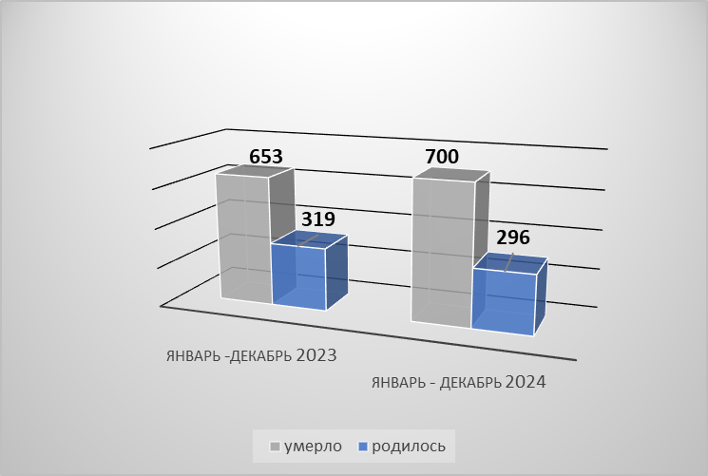

Естественная убыль с начала отчетного года составила – 397 чел. В соответствующем периоде прошлого года естественная убыль составляла – 334 чел.
За январь – декабрь 2024 года прибыли 552 чел., в январе – декабре прошлого года – 585 чел.
В январе – декабре 2024 года выбыли 542 чел., в январе – декабре прошлого года 599 чел.

Миграция населения,
Человек
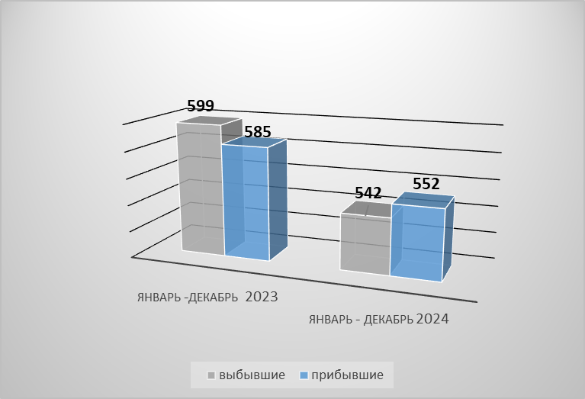

Число зарегистрированных браков за январь – декабрь 2024 года – 309 ед., за соответствующий период прошлого года этот показатель составил – 325 ед.
Количество разводов за январь – декабрь 2024 года – 214, за соответствующий период прошлого года – 222.
Браки и разводы
Человек
